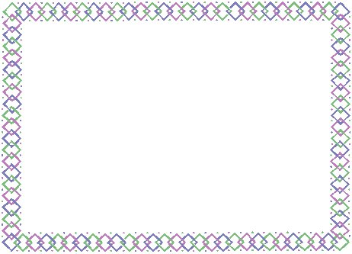
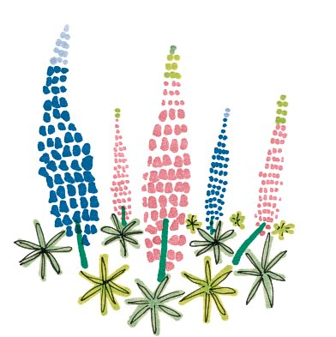

台北縣土城國民小學土小教師會編製

愛在童詩裡

國小閱讀學習單 年 班 號姓名：
親愛的小朋友：在這本詩集中，你是否找到了滿滿的愛與感動呢？
- 為什麼本書的作者－李雅馨老師會出版這一本詩集呢？

- 你最喜歡本書中的哪一首詩呢？詩名：【 】
請你告訴大家喜歡這首詩的原因：

- 在本書的第115頁有一首詩－「祝福的情」：
  - 為什麼雅馨老師希望大家能懂得祝福他人？尤其是去祝福我們不
喜歡的人或曾經傷害別人的人呢？
因為

  - 你有哪些真誠的祝福想要送給周遭的人呢？請寫下來，並找機會
告訴他們你的祝福喔！
我要祝福【 】
祝他
我要祝福【 】
祝他

- 請你再欣賞一次本書第30－33頁「腦筋急轉彎」，這幾首童詩的答案，
你是否都猜中了呢？請你也試著選擇一樣東西，以童詩的方式寫下一
首特別的腦筋急轉彎，讓大家猜猜看吧！


